Для заказа доставки данной работы воспользуйтесь поиском на сайте http://www.mydisser.com/search.html

МІНІСТЕРСТВО ОСВІТИ І НАУКИ, МОЛОДІ ТА СПОРТУ УКРАЇНИ
ДОНЕЦЬКИЙ НАЦІОНАЛЬНИЙ УНІВЕРСИТЕТ

Грузан Андрій Володимирович

УДК 338.47:339.9 (4/5)

РОЗВИТОК РИНКУ МІЖНАРОДНИХ ТРАНСПОРТНИХ ПОСЛУГ В СИСТЕМІ ЄВРОАЗІЙСЬКИХ КОМУНІКАЦІЙ

Спеціальність 08.00.02 – світове господарство
і міжнародні економічні відносини

АВТОРЕФЕРАТ
на здобуття наукового ступеня
кандидата економічних наук

Донецьк – 2011
Дисертацією є рукопис.

Роботу виконано на кафедрі міжнародної економіки Донецького національного університету Міністерства освіти і науки, молоді та спорту України.

Науковий керівник: доктор економічних наук, професор
Макогон Юрій Володимирович,
Донецький національний університет МОНМС України, завідувач кафедри міжнародної економіки.

Офіційні опоненти:

доктор економічних наук, доцент Мешко Наталя Петрівна, Дніпропетровський національний університет імені Олеся Гончара МОНМС України, завідувач кафедри менеджменту;

кандидат економічних наук, доцент Гончаренко Наталя Іванівна, Харківський національний університет імені В.Н. Каразіна МОНМС України, старший викладач кафедри міжнародних економічних відносин.

Захист відбудеться 22 жовтня 2011 р. о 10 годині на засіданні спеціалізованої вченої ради Д 11.051.03 у Донецькому національному університеті за адресою: 83015, м. Донецьк, вул. Челюскінців, 186.

З дисертацією можна ознайомитись у бібліотеці Донецького національного університету за адресою: 83001, м. Донецьк, вул. Університетська, 24.

Автореферат розісланий «21» вересня 2011 р.

Вчений секретар
спеціалізованої вченої ради
д.е.н., доцент С.П.Калініна

ЗАГАЛЬНА ХАРАКТЕРИСТИКА РОБОТИ

Актуальність теми. Сучасний етап розвитку світового господарства характеризується домінуванням сфери послуг як у структурі національного виробництва більшості країн світу, так і у системі міжнародних економічних відносин. Це свідчить, з одного боку, про формування економік нового типу, а з іншого – про перехід до наступного ступеня розвитку світового співтовариства – постіндустріального типу суспільства, що характеризується провідними позиціями послуг у системі створення валового національного продукту, зовнішньої торгівлі окремих країн та відповідно міжнародної торгівлі в цілому.
Останню чверть ХХ сторіччя можна вважати точкою відліку для принципово нових тенденцій і глобальних соціально-економічних процесів, що намітились у розвитку людства. Вони означились як у діях окремих країн, так і їх регіональних об'єднань, у тому числі і у євроазійському регіоні, зусилля яких зосереджені на пошукові власних напрямів і стратегій розвитку, спрямованих на початок наступного тисячоліття.
Структурні зрушення, що характеризують процеси світового виробництва та міжнародної торгівлі, значною мірою визначаються змінами, що відбуваються в світовому транспортному комплексі. Глобалізація міжнародної торгівлі та транснаціоналізація діяльності компаній припускають безперешкодне переміщення ресурсів і товарів, що об'єктивно неможливо здійснити без транспортного комплексу. Транспорт є основою формування внутрішніх та міжнародних ринків і забезпечує повномасштабне розвиток ринкової економіки. Таким чином, транспорт звільняє природні ресурси від їх географічної обмеженості і робить їх безпосередньо доступними.
Теоретико-методологічні засади трансформаційних процесів на світовому ринку транспортних послуг у сучасних умовах розвитку світового господарства закладено у роботах зарубіжних та вітчизняних вчених, серед яких: О. Амоша, В. Базилевич, Д. Бенсон, М. Богуславський, В. Будкін, І. Бузько, О. Власюк, В. Геєць, Н. Гончаренко, У. Гроссмен, Д. Дрю, Є. Жуков, М. Кларк, В. Кондратьєв, А. Лисий, Ю. Макогон, А. Медісон, Н. Мешко, А. Мокій, Ю. Пахомов, С. Резер, Г. Савіна, А. Семенов, А. Філіпенко, П. Холл, М. Чумаченко, Ю. Щербанін та інші.
Незважаючи на значний внесок вітчизняних та зарубіжних вчених у дослідження особливостей формування та розвитку ринку міжнародних транспортних послуг у сучасних умовах невизначеності світового господарства, недостатньо дослідженими залишаються питання щодо розвитку євразійського напряму співробітництва України у розрізі ринку транспортних послуг, що зумовило вибір теми дисертаційної роботи, постановку мети і задач дослідження.
Зв’язок роботи з науковими програмами, планами, темами.
Дисертаційну роботу виконано відповідно до напрямів науково-дослідної роботи кафедри міжнародної економіки Донецького національного університету за держбюджетною темою: «Підвищення ефективності міжнародної економічної діяльності України в інтеграційних об’єднаннях: регіональний та галузевий аспект» (номер державної реєстрації – Г06/53а 0106U012484), у рамках якої визначені особливості системи Євразійських комунікацій на регіональному рівні.
Мета і задачі дослідження. Метою дисертаційної роботи є розвиток теоретико-методологічних та розробка науково-практичних положень щодо дослідження розвитку міжнародного ринку транспортних послуг в контексті євразійського вектору співробітництва.
Для досягнення зазначеної мети поставлено і вирішено такі задачі:
- дослідити теоретичні основи розвитку світового ринку транспортних послуг;
- розглянути місце ринку міжнародних транспортних послуг в системі світового ринку послуг;
- визначити особливості розвитку міжнародного ринку транспортних послуг в системі регіональних комунікацій;
- проаналізувати тенденції розвитку міжнародного ринку транспортних послуг;
- надати характеристики передумов розвитку Євразійських комунікацій;
- проаналізувати перспективи включення України до Євразійських комунікацій через ринок транспортних послуг;
- систематизувати важелі державного стимулювання розвитку ринку транспортних послуг;
- здійснити кількісну оцінку впливу експорту та імпорту транспортних послуг України до країн СНД, Європи та Азії на показники ВВП країни.
Об’єктом дослідження є процес формування та розвитку міжнародного ринку транспортних послуг у системі євразійських комунікацій.
Предметом дослідження є організаційно-економічні засади, науково методичні та практичні аспекти формування та розвитку міжнародного ринку транспортних послуг.
Методи дослідження. Теоретичною та методологічною основою дисертаційної роботи є положення сучасної економічної теорії, теорії глобалізації, міжнародної інтеграції, а також наукові праці провідних вітчизняних і зарубіжних учених у сфері дослідження проблеми формування міжнародного ринку транспортних послуг.
У процесі дослідження використано діалектичний метод наукового пізнання, а також загальнонаукові методи пізнання: методи теоретичного узагальнення (при дослідженні теоретичних засад розвитку світового ринку транспортних послуг, а також його місця в системі світового ринку послуг, у тому числі в системі регіональних комунікацій); метод аналізу і синтезу (для дослідження основних характеристик і тенденцій розвитку міжнародного ринку транспортних послуг); факторний аналіз (для визначення факторів, що впливають на розвиток процесу євразійських комунікацій, а також включення до нього через ринок транспортних послуг України; при дослідженні можливостей удосконалення організаційного забезпечення діяльності міжнародних транспортних коридорів); метод групування та класифікацій (для систематизації важелів державного стимулювання розвитку ринку транспортних послуг); методи статистичного та математичного аналізу (при здійсненні кількісної оцінки впливу зовнішньоекономічної діяльності України (з приводу експорту-імпорту транспортних послуг до країн євроазіатського регіону) на розмір ВВП країни).
В основу дослідження покладено наукові роботи зарубіжних та вітчизняних вчених з проблем розвитку міжнародного ринку транспортних послуг. Інформаційну основу дослідження становлять закони України, постанови Кабінету Міністрів України, нормативні документи інших держав, статистичні дані Державного комітету статистики України, офіційні звіти та аналітичні публікації міжнародних економічних організацій, результати власних досліджень автора.
Наукова новизна отриманих результатів полягає у поглибленні теоретичних засад, розвитку науково-методичних положень і розробці науково-практичних рекомендацій щодо розвитку міжнародного ринку транспортних послуг у напрямі євразійського регіонального співробітництва.
Конкретні наукові результати, що розкривають особистий внесок автора у розробку досліджувальної проблеми і характеризують наукову новизну роботи, полягають у такому:
уперше:
- надано авторське визначення поняття «система євроазійських транспортних комунікацій», під яким пропонується розуміти розвинену мережу транспортних коридорів, що відповідає вимогам суспільного виробництва та національної безпеки і забезпечується усіма видами транспорту, який здійснює зв'язок між суб’єктами економічних відносин, у тому числі між країнами та регіонами євроазійского континенту; та має розгалужену інфраструктуру для надання комплексу транспортних послуг, що розвиваються під впливом глобальних тенденцій у світовій економіці, а також удосконалюються, не тільки технічно, але й організаційно.
удосконалено:
- механізм державної підтримки розвитку міжнародного ринку транспортних послуг, за рахунок включення до нього системи мікроекономічних важелів (підтримка місцевих ініціатив; співпраця між владою та підприємцями в галузі транспорту; формування багатофункціональних транспортних сервісних комплексів, що мають розгалужену мережу підрозділів і діють у регіональному або міжтериторіальному масштабі; а також забезпечення самостійного існування транспортних підприємств шляхом часткової або повної приватизації) та макроекономічних важелів державного стимулювання розвитку (прямого та непрямого впливу). Використання даного механізму при розробці національної інтеграційної стратегії економіки України створить передумови виходу економіки країни на більш високий рівень інтеграційних перетворень;
- організаційно-економічні засади розвитку євроазійського вектору міжнародного економічного співробітництва України, а саме розроблено структурну модель участі економіки України у процесі розвитку євроазійських комунікацій, за рахунок включення до неї різних векторів розвитку зовнішніх взаємовідносин України з країнами СНД, ЄС та Азії під впливом південно-східної та західної систем тиску;
отримали подальшого розвитку:
- кількісна оцінка впливу експорту та імпорту транспортних послуг України до країн СНД, Європи та Азії на показники ВВП країни, а саме встановлено, що: збільшення обсягів експорту транспортних послуг до країн СНД та Азії, а також імпорту з країн ЄС та Азії на 1 млн. дол. США призведе до зростання показників українського ВВП на 698,17 млрд. грн., 21,88 млрд. грн., 495,79 млрд. грн. і 699,58 млрд. грн., відповідно; та навпаки – збільшення обсягів імпорту транспортних послуг з країн СНД та експорту до країн ЄС на 1 млн. дол. США призведе до зниження показників українського ВВП на 830,76 млрд. грн. і 328,06 млрд. грн.;
- понятійно-категоріальний апарат дослідження сучасних процесів на світовому ринку транспортних послуг, а саме: надано авторське визначення поняття «світовий ринок транспортних послуг», під яким пропонується розуміти ринок транспортної продукції, або ринок послуг з міжнародних перевезень вантажів, особливість якого полягає у наступному: з одного боку, він є ринком – постачальником транспортної продукції, а з іншого – ринком, що матеріалізує угоди з приводу купівлі-продажу, на засадах комплексу принципів і методів координації, розподілу та використання ресурсів контрагентів з метою досягнення тактичних та стратегічних цілей держав; визначено поняття «міжнародні транспортні послуги» – як частини загальної системи міжнародних економічних відносин, що пов’язана з діяльністю агентів комерційного, ділового та перевізного типів та представляє собою складну систему взаємовідносин між учасниками світових ринків;
- за рахунок теоретико-методичних положень розроблено систематизацію українського ринку послуг в системі регіональних комунікацій, що враховує важелі геополітичного розташування України, високий ступінь транзитивності економіки України, а також наявність сформованих міжнародних транспортних шляхів, що проходять через територію країни.
Практичне значення отриманих результатів полягає в тому, що здійснені розробки та визначені підходи дозволяють підвищити ступінь участі економіки України в процесі розвитку Євразійських комунікацій.
Результати дослідження використано: Управлінням зовнішніх зв’язків та зовнішньоекономічної діяльності Донецької облдержадміністрації (№ 68/04 від 22.09.2010) – пропозиції щодо моделі участі України в процесі розвитку євроазійських комунікацій; Регіональним філіалом Національного інституту стратегічних досліджень у м. Донецьку (№ 68/04 від 22.09.2010) – структурна модель участі економіки України в процесі розвитку євроазійских комунікацій; Донецькою торгово-промисловою палатою (№ 372/04.07-03 від 21.12.2010р.) – висновки щодо систематизації українського ринку транспортних послуг в системі регіональних комунікацій; ЗАТ «НКМЗ» (47/12 від 07.04.2011р.) – механізм державної підтримки розвитку міжнародного ринку транспортних послуг; Інститутом економіки промисловості НАН України (№ 17-01/02-3.9 від 29.12.2010 р.) – кількісна оцінка впливу експорту та імпорту транспортних послуг України до країн СНД, Європи та Азії та його впливу на показник ВВП країни.
Результати дослідження, що містяться у дисертації, також використано у навчальному процесі кафедри «Міжнародна економіка» Донецького національного університету при розробці навчально-методичних комплексів з дисциплін «Міжнародна економічна діяльність України», «Сучасні технології», «Інтелектуальна власність», «Міжнародна економіка» (№ 1287/01 – 26/6.9.0 від 17.09.2010 р.).
Особистий внесок здобувача. Усі результати, викладені у дисертаційній роботі, отримані автором самостійно і знайшли відображення в опублікованих працях.
Апробація результатів дисертації. Основні ідеї та положення та положення дисертаційної роботи обговорювались на 8 науково-практичних конференціях і семінарах: «Проблеми розвитку зовнішньоекономічних зв’язків і залучення іноземних інвестицій: регіональний аспект» (м. Святогірськ, 2006, 2007, 2008, 2009 рр.), «Проблемы и перспективы сотрудничества между странами Юго-Восточной Европы и в рамках ЧЭС и ГУАМ» (Лівадія – Донецьк, 2007 р., Одеса-Донецьк, 2008 р., Донецьк-Севастополь 2009 р., Донецьк-Стамбул 2010 р.).
Публікації. За темою дослідження опубліковано 10 статей у фахових виданнях загальним обсягом 35,5 д.а., з яких особисто автору належить 10,9 друк. арк., 2 монографії.
Обсяг і структура дисертації. Дисертація складається зі вступу, трьох розділів, висновків та списку використаних джерел з 140 найменувань, додатків. Загальний обсяг роботи становить 195 стор. друкованого тексту. Дисертація містить 27 таблиць на 23 сторінках, 45 рисунків на 17 сторінках, список використаних джерел нараховує 205 найменувань.

ОСНОВНИЙ ЗМІСТ ДИСЕРТАЦІЇ

У вступі обґрунтовано актуальність теми, сформульовано мету та задачі дослідження, його об’єкт і предмет, наукову новизну й висновки щодо практичного значення одержаних результатів, описано форми їх апробації та використання.
У першому розділі «Теоретико-методологічні основи розвитку міжнародного ринку транспортних послуг» досліджено теоретичні основи розвитку світового ринку транспортних послуг; розглянуто місце ринку міжнародних транспортних послуг в системі світового ринку послуг; досліджено особливості розвитку міжнародного ринку транспортних послуг в системі регіональних комунікацій.
Однією із основних тенденцій сучасного світогосподарського розвитку є випереджаюче зростання міжнародного ринку послуг порівняно зі світовим ринком товарів і збільшення його частки в структурі світової економіки. На основі аналізу наукових концепцій сучасної теорії міжнародної економіки доведено існування двох основних причин стрімкого розвитку сектору послуг у світовій економіці: підвищення рівня життя населення і науково-технічний прогрес.
На основі аналізу основних підходів до періодизації історичного зародження та розвитку світового ринку послуг, однією зі сфер прояву якого є світовий ринок транспортних послуг, надано визначення останнього, під яким автор пропонує розуміти ринок транспортної продукції, або ринок послуг з міжнародних перевезень вантажів, особливість якого полягає у наступному: з одного боку, він є ринком – постачальником транспортної продукції, а з іншого – ринком, що матеріалізує угоди з приводу купівлі-продажу, на засадах комплексу принципів і методів координації, розподілу та використання ресурсів країн-контрагентів з метою досягнення тактичних та стратегічних цілей держав.
Доведено, що міжнародні послуги можна класифікувати за трьома групами: послуги з високим, середнім і низьким рівнем здатності до надання шляхом комерційної присутності. Міжнародні транспортні послуги можна віднести до першої групи. Під «міжнародними транспортними послугами» автор розуміє частину загальної системи міжнародних економічних відносин, що пов’язана з діяльністю агентів комерційного, ділового та перевізного типів та представляє собою складну систему взаємовідносин між учасниками світових ринків.
Встановлено основні важелі перспектив зростання ступеня регіональних комунікацій між Україною та країнами СНД, ЄС та Азії, на основі яких здійснено систематизацію українського ринку послуг в системі регіональних комунікацій (рис. 1). До основних важелів перспектив зростання ступеня регіональних комунікацій між Україною та країнами СНД, ЄС та Азії запропоновано віднести: вигідне геополітичне розташування України, наявність транспортних шляхів, високий рівень транзитивності економіки України тощо.
У другому розділі «Аналіз розвитку ринку міжнародних транспортних послуг в системі євразійських комунікацій» здійснено аналіз тенденцій розвитку міжнародного ринку транспортних послуг; досліджено передумови розвитку Євразійських комунікацій; проаналізовано перспективи включення України до Євразійських комунікацій через ринок транспортних послуг.

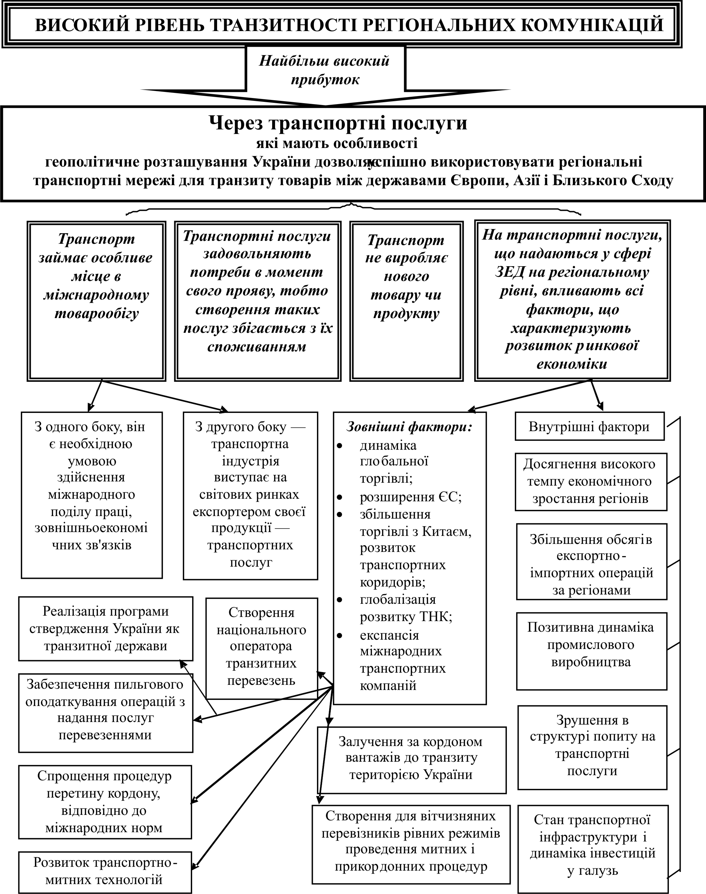

Рис. 1. Систематизація українського ринку послуг в
системі регіональних комунікацій

У результаті проведеного дослідження встановлено, що сучасному транспортному комплексу притаманний вплив суперечливих тенденцій. Будучи інфраструктурною галуззю, транспорт знаходиться в залежному відношенні до галузей виробництва матеріально-речових благ. У той же час, будучи хоча і особливою, але органічно-невід'ємною галуззю економіки, транспорт істотно впливає на регіональний розподіл виробничих потужностей, беручі участь в процесі відтворення та виступає важливою складовою частиною системи економічних відносин.
Доведено, що сучасний світовий ринок транспортних послуг оцінюється у 1,3 трлн. дол. США, та складає 2,7% світового ВВП. Однак у 2008 р. та на початку 2009 р. показники глобальних експортних потоків послуг, у тому числі і транспортних послуг, демонстрували тенденцію до спаду, що обумовлено впливом світової фінансової кризи, а також невизначеністю термінів завершення кризових явищ (рис. 2).
Рис. 2. Показники світового експорту послуг та транспортних
послуг у %% до попереднього періоду

Визначено фактори, які здійснювали негативний вплив на світову динаміку експорту на ринку послуг, в т.ч. на ринку транспортних послуг: поглиблення глобального економічного спаду; нестійкість цін на нафту і інші види сировини; нестійкість валютних курсів; зростання фінансової нестійкості; високий рівень протекціонізму тощо. Але з початку 2010 р. сукупний осяг світового ринку послуг має постійну позитивну динаміку зі щоквартальним приростом у середньому 5%.
Як наслідок дії вищезазначених чинників, в Західній Європі та в ЄС зокрема додатній чистий експорт постійно зростає; в Північній Америці відбувається стагнація приросту додатного чистого експорту; в Латинській Америці та Азії скорочується від’ємний чистий експорт, що свідчить, з одного боку, про нарощування експортних можливостей ринків послуг цих регіонів, а з іншого – про відносно високий рівень протекціонізму і локальність ринків багатьох азійських країн. В Африці від’ємний чистий експорт змінюється у бік зростання. Чітку зміну напрямку чистого експорту можна простежити в Центральній та Східній Європі, де відбувається зростання від’ємного чистого експорту послуг. Найбільше зростання від’ємного чистого експорту послуг спостерігається в таких країнах цього регіону, як Росія, Казахстан, Азербайджан та Вірменія.
Доведено, що до основних факторів позитивної динаміки на світовому ринку послуг можна віднести наступні:
- усвідомлення країнами необхідності структурних змін;
- лібералізація ринків товарів і послуг;
- зростання економічної активності економік світу;
- відкриття нових ринків та експансія високорозвинених країн на виникаючі ресурсні ринки тощо.
Встановлено, що світовий ринок транспортних послуг займає лідируючі позиції на світовому ринку послуг, та в останні 2 роки має постійну динаміку зростання, у тому числі в євроазійському регіоні (табл.1).

Таблиця 1
Питома вага видів комерційних послуг у загальній торгівлі
комерційними послугами регіонів у 2010 р. (%)
Регіони | Комерційні послуги
Регіони | Транспортні послуги |  | Туристичні послуги |  | Інші комерційні послуги
Регіони | Експорт | Імпорт | Експорт | Імпорт | Експорт | Імпорт
Північна Америка | 16,7 | 27,2 | 28,7 | 26,2 | 54,6 | 46,6
Латинська Америка | 19,9 | 29,0 | 54,6 | 26,8 | 25,5 | 44,1
Західна Європа | 21,3 | 22,3 | 28,6 | 29,7 | 50,1 | 48,1
ЄС | 21,0 | 21,7 | 27,5 | 29,4 | 51,5 | 48,9
Африка | 25,3 | 38,5 | 49,3 | 21,3 | 25,4 | 40,1
Азія | 28,6 | 34,1 | 24,3 | 25,1 | 47,1 | 40,8

Виявлено однією з визначальних характеристик розвитку світової транспортної системи є збільшення шляхів сполучення і обсягів вантажних та пасажирських перевезень. При цьому темпи зростання перевезень перевищують темпи зростання довжини та розгалуженості транспортної мережі. У структурі транспортних шляхів найбільша питома вага припадає на автомобільні (понад 70%), авіаційні (20%) та залізничні (5%) шляхи.
Визначено, що в 2010 р. експорт послуг з України склав понад 5,3 млрд. дол. США, імпорт – майже 2,06 млрд. дол. США . Найбільшим імпортером українських послуг (понад 43,5% всього обсягу) є Росія, тоді як на країни ЄС-25 припадає 28,7% українських послуг. Україна імпортує з країн ЄС-25 43% послуг від її загального обсягу імпорту, з Росії – відповідно 16,5%.
Домінуючі позиції в експорті послуг України за класифікацією видів економічної діяльності в останні роки займають транспортні послуги, перевищуючи світові показники у цій сфері (рис. 3). У системі транспортних послуг провідну позицію займає трубопровідний транспорт – 44% у 2010 р.

Рис. 3. Обсяги експорту з України послуг, у тому числі
транспортних послуг у 2002-1 півріччі 2011 рр.

Слід відзначити, що на українському ринку послуг, у тому числі транспортних послуг, спостерігається постійне позитивне сальдо, зі щорічним позитивним приростом (рис. 3, рис. 4).

Рис. 4. Обсяги імпорту до України послуг, у тому числі транспортних
послуг у 2002-1 півріччі 2011 рр.

На основі аналізу запропоновано розглядати систему євроазійських транспортних комунікацій, як розвинену мережу транспортних коридорів, що відповідає вимогам суспільного виробництва та національної безпеки і забезпечується усіма видами транспорту, який здійснює зв'язок між суб’єктами економічних відносин, у тому числі між країнами та регіонами Євроазійського континенту; та має розгалужену інфраструктуру для надання комплексу транспортних послуг, що розвиваються під впливом глобальних тенденцій у світовій економіці, а також удосконалюються, не тільки технічно, але й організаційно.
У третьому розділі «Механізм розвитку ринку міжнародних транспортних послуг» систематизовано важелі державного стимулювання розвитку ринку транспортних послуг; здійснено кількісну оцінку впливу експорту та імпорту транспортних послуг України до країн СНД, Європи та Азії на показники ВВП країни.
Обґрунтовано, що вигідне географічне розташування України на шляху основних транзитних потоків між Європою та Азією з достатньо розвинутою транспортною інфраструктурою, у якій зосереджена десята частина національного багатства країни, створює всі необхідні передумови для збільшення обсягів транзиту вантажів. На сучасному етапі збільшення обсягів міжнародного транзиту територією України може стати важливим фактором стабілізації та структурної перебудови економіки держави. При цьому слід враховувати, що транзит, як вид експорту транспортних послуг, є одним з найбільш ефективних, а інвестиції у цю сферу транспортної діяльності дають швидку віддачу.
Розроблено структурну модель участі економіки України у процесі розвитку євроазіатських комунікацій, за рахунок включення до неї різних векторів розвитку зовнішніх взаємовідносин України з країнами СНД, ЄС та Азії під впливом південно-східної та західної систем тиску (рис. 5).
Доведено, що транспортна система України, що об'єднує всі сучасні види транспорту, які в цілому відповідають внутрішнім та зовнішнім транспортно-економічним зв'язкам країни, потребує на даному етапі істотного вдосконалення та модернізації для підвищення якості транспортних послуг і, в першу чергу, у міжнародному сполученні. Це зумовлено докорінними змінами характеру транспортно-економічних зв'язків України в умовах її незалежності, коли основна їх частина перетворилась на категорію зовнішньоекономічних, експортних, імпортних і транзитних.
Проблема визначення транзитного потенціалу України в системі міжнародних траспортно-комунікаційних зв'язків об'єктивно виходить за межі власних інтересів України у зв'язку з її тяжінням до географічного центру Європи. Треба брати до уваги і той факт, що Україна має спільні кордони з шістьма країнами Європи та Російською Федерацією, що створює унікальну позицію країни як транстериторіальної зони (рис. 6) і, таким чином, надає Україні властивості країни з високим коефіцієнтом транзитності. За даними англійського інституту «Рендел» за коефіцієнтом транзитності (тобто розвиненістю всіх транспортних зв'язків і відповідної їм інфраструктури) Україна посідає перше місце в Європі (коефіцієнт транзитності України становить 3,75).

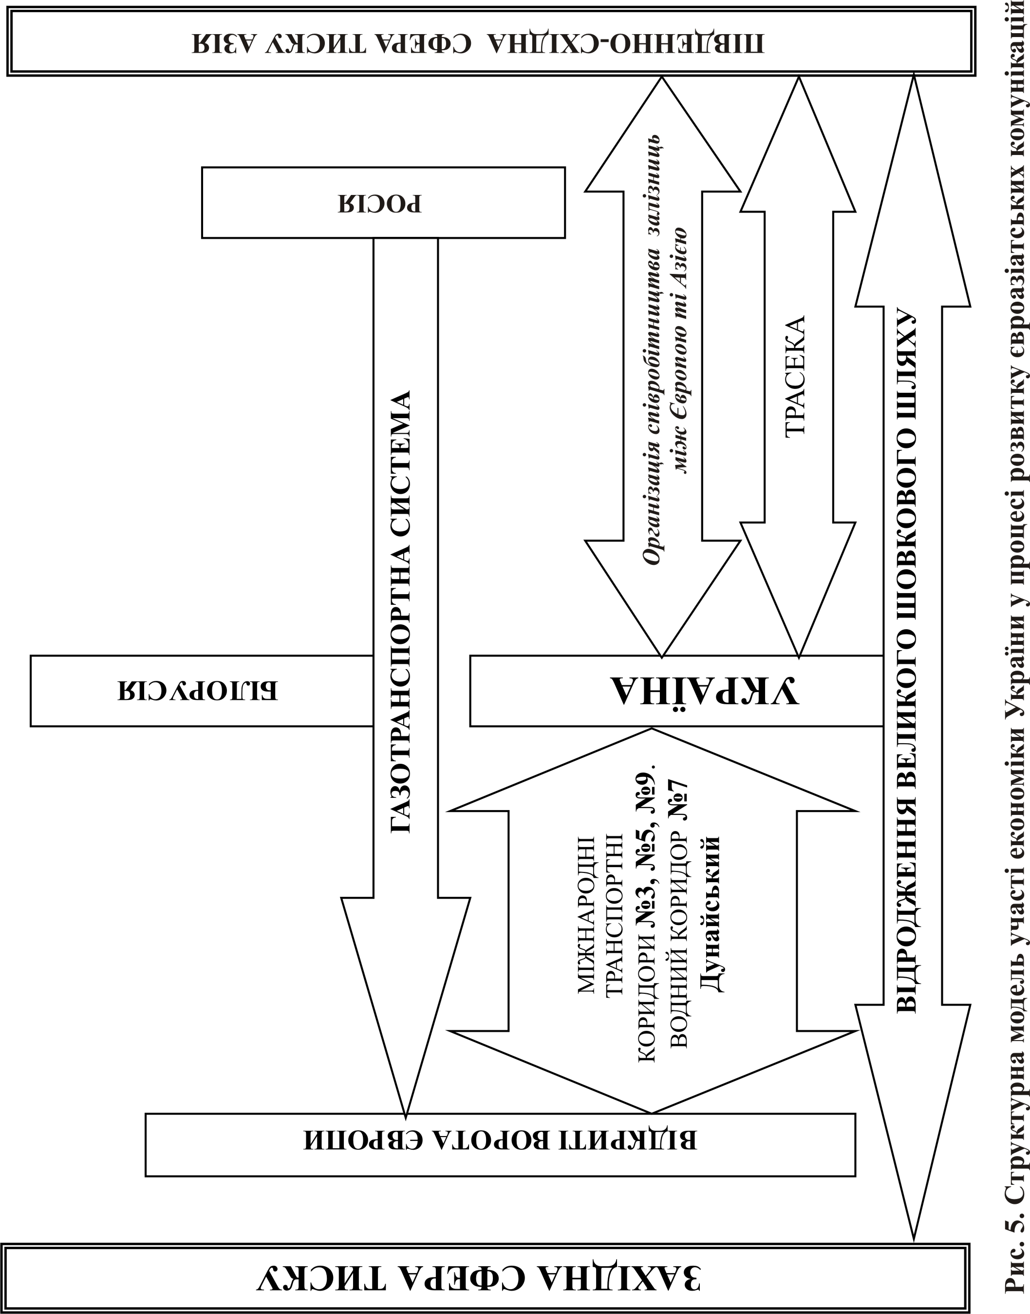

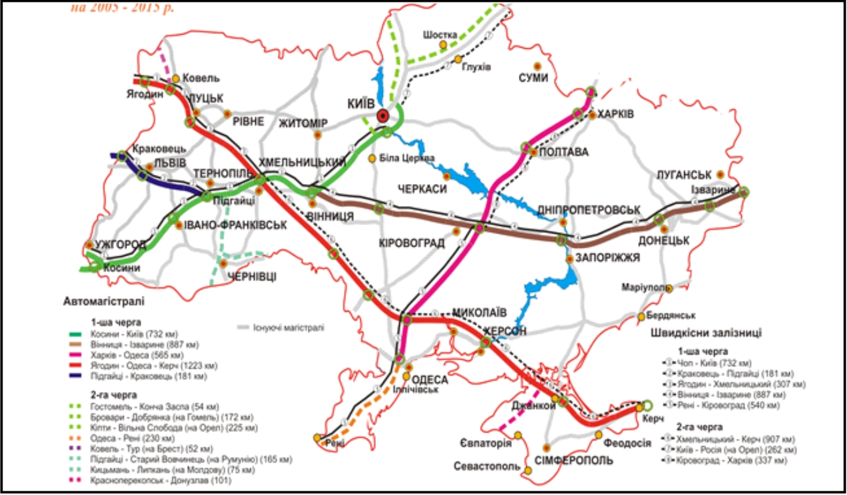
Рис. 6. Схема міжнародних транспортних коридорів,
що проходять через територію України
З метою оцінки ступеню впливу експортно-імпортної діяльності України з країнами СНД, ЄС та Азії з приводу експорту-імпорту транспортних послуг, на обсяги ВВП, було здійснено кількісну оцінку впливу експорту та імпорту України транспортних послуг до країн СНД, Європи та Азії та його впливу на показники ВВП країни:

(1)
(2)
, (3)

де Y – ВВП України (млрд. грн.), Х₁ – експорт транспортних послуг до країн СНД (млн. дол. США), Х₂ – імпорт транспортних послуг з країн СНД (млн. дол. США), Х₃ – експорт транспортних послуг до країн ЄС (млн. дол. США), Х₄ – імпорт транспортних послуг з країн ЄС (млн. дол. США), Х₅ – експорт транспортних послуг до країн Азії (млн. дол. США), Х₆ – імпорт транспортних послуг з країн СНД (млн. дол. США).

Встановлено, що збільшення експорту транспортних послуг до країн СНД на 1 млн. дол. США призведе до зростання ВВП України на 698,17 млрд. грн.; збільшення імпорту транспортних послуг з країн СНД на 1 млн. дол. США призведе до зменшення ВВП України на 830,76 млрд. грн. Аналогічно, при зростанні експорту транспортних послуг до країн ЄС на 1 млн. дол. США – ВВП України зменшиться на 328,06 млрд. грн., при зростанні імпорту з країн ЄС на 1 млн. дол. США – ВВП України збільшиться на 495,79 млрд. грн.; а також збільшення експорту транспортних послуг до країн Азії на 1 млн. дол. США призведе до зростання ВВП України на 21,88 млрд. грн., а зростання імпорту на 1 млн. дол. США – до збільшення обсягів ВВП України на 699,58 млрд. грн.
З метою оптимізації національного механізму регулювання участі України в роботі міжнародного ринку послуг необхідним є комплексне узгодження цілей розвитку окремих галузей і структурних підрозділів економіки й міжнародних зобов’язань держави, її очікувань від інших держав щодо їх процедур регулювання, торгівлі з нашою країною.
Запропоновано механізм державної підтримки розвитку міжнародного ринку транспортних послуг, який враховує систему мікроекономічних важелів (підтримка місцевих ініціатив; співпраця між владою та підприємцями в галузі транспорту; формування багатофункціональних транспортних сервісних комплексів, що мають розгалужену мережу підрозділів і діють у регіональному або міжтериторіальному масштабі; а також забезпечення самостійного існування транспортних підприємств шляхом часткової або повної приватизації) та макроекономічних важелів державного стимулювання розвитку (прямого та непрямого впливу) (рис. 7).
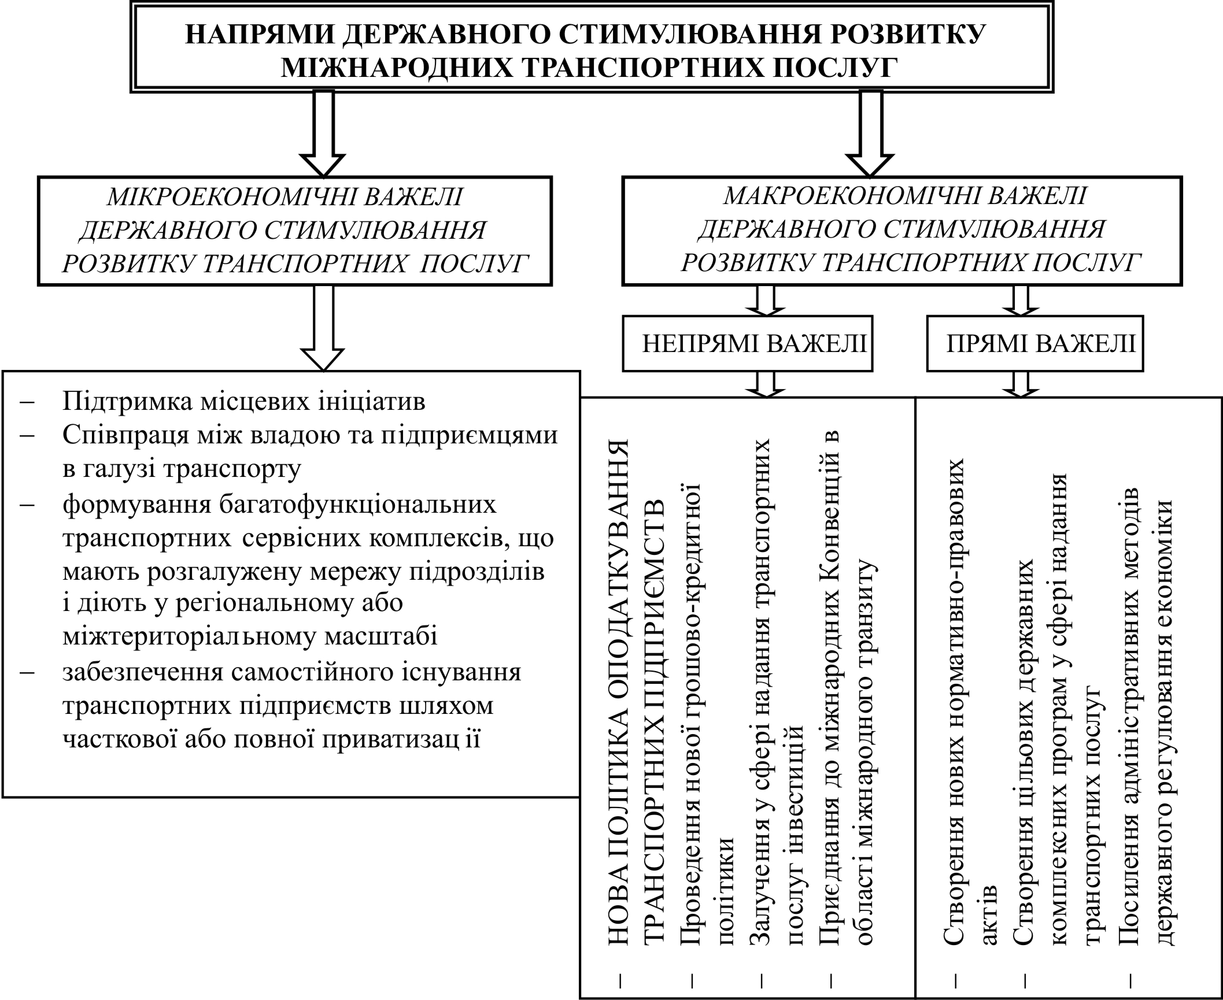

Рис. 7. Механізм державної підтримки розвитку міжнародного
ринку транспортних послуг

Ефективне використання даного механізму при розробці національної інтеграційної стратегії економіки України створить передумови виходу економіки країни на більш високий рівень інтеграційних перетворень.

ВИСНОВКИ

У результаті проведеного дослідження вирішено важливу наукову задачу формування цілісного теоретико-методологічного та науково-практичного інструментарію дослідження процесу формування та розвитку ринку міжнародних транспортних послуг в системі євроазійських комунікацій, що дозволило зробити такі висновки:
- Наслідком інтеграційних політик країн світу у напрямку розширення національних транспортних систем за межі державних кордонів виступає сформований світовий ринок транспортних послуг – ринок транспортної продукції, або ринок послуг з міжнародних перевезень вантажів, особливість якого полягає у наступному: з одного боку, він є ринком – постачальником транспортної продукції, а з іншого – ринком, що матеріалізує угоди з приводу купівлі-продажу, на засадах комплексу принципів і методів координації, розподілу та використання ресурсів контрагентів з метою досягнення тактичних та стратегічних цілей держав.
- Ринок міжнародних транспортних послуг є елементом складної системи світового ринку послуг, об’єктами якого є сукупність міжнародних транспортних послуг, до яких належить частина загальної системи міжнародних економічних відносин, що пов’язана з діяльністю агентів комерційного, ділового та перевізного типів та представляє собою складну систему взаємовідносин між учасниками світових ринків.
- Здійснена за рахунок теоретико-методичних положень систематизація українського ринку послуг в системі регіональних комунікацій має включати важелі геополітичного розташування України, високого ступеня транзитивності економіки України, а також наявності сформованих міжнародних транспортних шляхів, що проходять через територію країни.
- Встановлено, що тенденцією останніх років є зростання обсягу міжнародних транспортних послуг, що надаються у масштабах глобального економічного простору та представляють собою частину загальної системи міжнародних економічних відносин, що пов’язана з діяльністю агентів комерційного, ділового та перевізного типів та є складною системою взаємовідносин між учасниками світових ринків. Як свідчить аналіз тенденцій розвитку світового ринку транспортних послуг в умовах невизначеності глобального економічного середовища, на сьогодні обсяг даного ринку оцінюється в 1,3 трлн. дол. США, що еквівалентно 2,7% світового ВВП.
- Встановлено, що до основних передумов розвитку системи євроазійських комунікацій, яка включає розвинену мережу транспортних коридорів та відповідає вимогам суспільного виробництва і національної безпеки і забезпечується усіма видами транспорту, який здійснює зв'язок між суб’єктами економічних відношень, у тому числі між країнами та регіонами Євроазійского континенту; а також має розгалужену інфраструктуру для надання комплексу транспортних послуг, що розвиваються під впливом глобальних тенденцій у світовій економіці та удосконалюються, не тільки технічно, але й організаційно, можна віднести сучасні регіональні трансформації та світовому ринку транспортних послуг, у тому числі в країнах ЄС, СНД та Азії.
- З метою аналізу перспектив включення України до євроазійських комунікацій через ринок транспортних послуг було розроблено структурну модель участі економіки України у процесі розвитку євроазійських комунікацій, що включає різні вектори розвитку зовнішніх взаємовідносин України з країнами СНД, ЄС та Азії під впливом південно-східної та західної систем тиску.
- Система важелів державного стимулювання розвитку ринку транспортних послуг має включати систему мікроекономічних важелів (підтримка місцевих ініціатив; співпраця між владою та підприємцями в галузі транспорту; формування багатофункціональних транспортних сервісних комплексів, що мають розгалужену мережу підрозділів і діють у регіональному або міжтериторіальному масштабі; а також забезпечення самостійного існування транспортних підприємств шляхом часткової або повної приватизації) та систему макроекономічних важелів державного стимулювання розвитку транспортних послуг (прямого та непрямого впливу). Дані складові містить механізм державної підтримки розвитку міжнародного ринку транспортних послуг, застосування якого при розробці національної інтеграційної стратегії економіки України створить передумови виходу економіки країни на більш високий рівень інтеграційних перетворень.
- На засадах методів економіко-математичного моделювання здійснено кількісну оцінку впливу експорту та імпорту транспортних послуг України до країн СНД, Європи та Азії на показники ВВП країни. Встановлено, що збільшення обсягів експорту транспортних послуг до країн СНД та Азії, а також імпорту з країн ЄС та Азії призведе до зростання показників українського ВВП та навпаки – збільшення обсягів імпорту транспортних послуг з країн СНД та експорту до країн ЄС призведе до зниження показників українського ВВП.
- Визначено, що існує низка факторів, які мали негативний вплив на розвиток світового ринку послуг у період 2008 р. – І півріччя 2009 р., серед яких: поглиблення глобального економічного спаду; нестійкість цін на нафту і інші види сировини; нестійкість валютних курсів; зростання фінансової нестійкості; високий рівень протекціонізму тощо. Але з початку 2010 р. сукупний осяг світового ринку послуг має постійну позитивну динаміку зі щоквартальним приростом у середньому 5%.
- Наслідком того, що Україна має спільні кордони з шістьма країнами Європи та Російською Федерацією, а також має низку позитивних факторів геоекономічного характеру, країна посідає перше місце в Європі за показником коефіцієнту транзитності країни.
ПУБЛІКАЦІЇ ПРАЦЬ ЗА ТЕМОЮ ДИСЕРТАЦІЇ

Монографії
- Грузан А.В. Роль Великого Шовкового шляху в розвитку цивілізації. Відродження великого шляху через трансформацію Євразійських комунікацій: регіональний аспект : Монографія / Грузан А.В., Макогон Ю.В. – Донецьк: ДонНУ, 2009. – 306 с. (20 д.а./5 д.а.)
Особистий внесок здобувача: підрозділи 1.1. Роль Великого Шовкового шляху у розвитку цивілізації; 1.2. Просування Шевкового шляху на схід; 1.3. Араби на Великому Шовковому шляху; 1.4. Розвиток торгівлі з Заходом; 1.5. Шовковий шлях та славянство; 3.2. Євразійський комунікаційний каркас; 3.3. Європейські транспортні коридори; 4.4. Сучасна інтеграція України в Євроазіатський простір; 5.5. Залізничні проекти; П.5.6. Проблеми та перспективи розвитку морського транспорту України на сучасному етапі розвитку міжнародних відносин.
- Грузан А.В. Україна – держава морська: Монографія / Макогон Ю.В., Лисий А.Ф., Гаркуша Г.Г., Грузан А.В. – Донецьк: ДонНУ, 2010. - 391 с. (24 д.а. / 6,0 д.а.)
Особистий внесок здобувача: підрозділи 3.1.Україна – транзитна держава. Комунікаційний водний простір України; 3.2. Діючий коридор ТРАСЕКА – Тенденція скорочення транзиту через Україну. Шляхи виходу із цього стану; 4.3. Перспективи розвитку річкових портів України і їх інтеграція в міжнародні контейнерні транспортні коридори; 4.4. Розвиток водних відносин із країнами Балтії й вихід у Північне море.

Публікації у наукових фахових виданнях
- Грузан А.В. Сучасна інтеграція України в Євро-Азіатський економічний простір / А.В. Грузан // «Проблеми й перспективи співробітництва між країнами південно-східної Європи в рамках Чорноморського економічного співробітництва й ГУАМ» Збірник наукових праць Том 1. – Стамбул-Донецьк-2010. – С.265-270. (0,25д.а.).
- Грузан А.В. Україна як основна складова частина енергетичного моста між Європою й Азією. / А.В. Грузан // Проблеми розвитку зовнішньоекономічних зв'язків і залучення іноземних інвестицій: регіональний аспект. – Збірник наукових праць. Святогірськ: ДонНУ. – 2009. – С.432-438. (0,38 д.а.).
- Грузан А.В. Проблеми та перспективи розвитку морського транспорту України на сучасному етапі / А.В. Грузан // «Проблеми й перспективи співробітництва між країнами південно-східної Європи в рамках Чорноморського економічного співробітництва й ГУАМ» Збірник наукових праць Том 2. – Севастополь-Донецьк-2009. – С.713-719. (0,35 д.а.).
- Грузан А.В. Залучення іноземних інвестицій / А.В. Грузан // Проблеми розвитку зовнішньоекономічних зв'язків і залучення іноземних інвестицій: регіональний аспект. – Збірник наукових праць. Святогірськ: ДонНУ, - 2009.- С.733-742. (0,29д.а.).
- Грузан А.В. Коридор ТРАСЕКА: проблеми й перспективи участі України / А.В. Грузан // Глобалізація й регіоналізація сучасних національних економік, інтеграційні процеси в рамках ОЧЭС, розвиток регіонів і міжрегіональний співробітництво. – Збірник наукових праць. Одеса: ДонНУ. – 2008. – С. 698-706. (0,4 д.а.).
- Грузан А.В. Підвищення ефективности процесу залучення іноземних інвестицій / А.В. Грузан // Проблеми розвитку зовнішньоекономічних зв'язків і залучення іноземних інвестицій: регіональний аспект. – Збірник наукових праць. Донецьк: ДонНУ. – 2008. – С.356-363. (0.42 д.а.).
- Грузан А.В. Розвиток міжнародних транспортних коридорів / А.В. Грузан // Глобалізація й регіоналізація сучасних національних економік, інтеграційні процеси в рамках ОЧЭС, розвиток регіонів і міжрегіональний співробітництво. – Збірник наукових праць. Ливадия – Ялта: ДонНУ. – 2007. – С.140-146. (0,4д.а.).
- Грузан А.В. Економічна ефективність інвестиційного проекту. аналіз методів обстеження підприємства на місці / А.В. Грузан, Н.Е. Муромець // Вісник Донецького університету №2. Донецьк: ДонНУ. – 2006. – С.332-341. (0,1 д.а.).
- Грузан А.В. Підвищення ефективності процесу залучення іноземних інвестицій / А.В. Грузан // Проблеми розвитку зовнішньоекономічних зв’язків і залучення іноземних інвестицій: регіональний аспект. – Збірник наукових праць. Донецьк: ДонНУ. – 2006. – С.632-640. (0,5 д.а.).
- Грузан А.В. Інтеграція України в міжнародну економіку / А.В. Грузан // Вісник Донецького університету №2. Донецьк: ДонНУ. – 2005. – С.207-213. (0,35 д.а.).

АНОТАЦІЯ

Грузан А.В. Розвиток ринку міжнародних транспортних послуг в системі євроазійських комунікацій. – Рукопис.
Дисертація на здобуття наукового ступеня кандидата економічних наук за спеціальністю 08.00.02 – світове господарство і міжнародні економічні відносини. – Донецький національний університет Міністерства освіти і науки, молоді та спорту України, Донецьк, 2011.
Дисертацію присвячено дослідженню теоретичних і практичних аспектів розвитку міжнародного ринку транспортних послуг в системі євроазійських комунікацій в сучасних умовах розвитку світо господарських зв’язків.
Досліджено теоретико-методологічні основи розвитку світового ринку транспортних послуг. Розглянуто місце ринку міжнародних транспортних послуг в системі світового ринку послуг. Досліджено особливості розвитку міжнародного ринку транспортних послуг в системі регіональних комунікацій.
Здійснено аналіз тенденцій розвитку міжнародного ринку транспортних послуг. Досліджено передумови розвитку євроазійських комунікацій. Проаналізовано перспективи включення України до Євразійських комунікацій через ринок транспортних послуг.
Систематизовано важелі державного стимулювання розвитку ринку транспортних послуг. Досліджено можливості удосконалення організаційного забезпечення діяльності міжнародних транспортних коридорів. Досліджено можливості оптимізації транспортного забезпечення за рахунок маршрутизації.
Ключові слова: міжнародний ринок послуг, транспортні послуги, інтеграція, євроазійські комунікації, регіональний аспект розвитку країни.

АННОТАЦИЯ

Грузан А.В. Развитие рынка международных транспортных услуг в системе евроазиатских коммуникаций. – Рукопись.
Диссертация на получение научной степени кандидата экономических наук за специальностью 08.00.02 – мировое хозяйство и международные экономические отношения. – Донецкий национальный университет Министерства образования и науки, молодежи и спорта Украины, Донецк, 2011.
Диссертация посвящена исследованию теоретических и практических аспектов развития международного рынка транспортных услуг в системе евроазиатских коммуникаций в современных условиях развития мирохозяйственных связей.
Исследованы теоретико-методологические основы развития мирового рынка транспортных услуг. Рассмотрено место рынка международных транспортных услуг в системе мирового рынка услуг. Исследованы особенности развития международного рынка транспортных услуг в системе региональных коммуникаций.
Одной из основных тенденций современного мирохозяйственного развития является опережающий рост международного рынка услуг по сравнению с мировым рынком товаров и увеличение его доли в структуре мировой экономики. На основе анализа научных концепций современной теории международной экономики доказано существование двух основных причин стремительного развития сектора услуг в мировой экономике: повышение уровня жизни населения и научно-технический прогресс.
Осуществлен анализ тенденций развития международного рынка транспортных услуг. Исследованы предпосылки развития евроазиатских коммуникаций. Проанализированы перспективы включения Украины в евразийских коммуникаций через рынок транспортных услуг.
Доказано, что современный мировой рынок транспортных услуг оценивается в 1,3 трлн. дол. США, и составляет 2,7% мирового ВВП. Однако в 2008 г. и в начале 2009 г. показатели глобальных экспортных потоков услуг, в том числе и транспортных услуг, демонстрировали тенденцию к спаду, что обусловлено влиянием мирового финансового кризиса, а также неопределенностью сроков завершения кризисных явлений.
Систематизированы рычаги государственного стимулирования развития рынка транспортных услуг. Исследованы возможности совершенствования организационного обеспечения деятельности международных транспортных коридоров. Исследованы возможности оптимизации транспортного обеспечения за счет маршрутизации.
Выгодное географическое положение Украины на пути основных транзитных потоков между Европой и Азией с достаточно развитой транспортной инфраструктурой, в которой сосредоточена десятая часть национального богатства страны, создает все необходимые предпосылки для увеличения объемов транзита грузов. На современном этапе увеличения объемов международного транзита территория Украины может стать важным фактором стабилизации и структурной перестройки экономики государства.
Ключевые слова: международный рынок услуг, транспортные услуги, интеграция, евроазиатские коммуникации, региональный аспект развития страны.

SUMMARY
Gruzan A.V. The development of international transport markets in the Euro-Asian communication. – Manuscript.
Dissertation on the receipt of scientific degree of Candidate of Economic Sciences after specialty 08.00.02 – World Economy and International Economic Relations. Donetsk National University of Ministry of Education and Science, Youth and Sports of Ukraine, Donetsk, 2011.
The thesis is devoted to the study of the theoretical s practical aspects of international transport services market in the Euro-Asian communications under current conditions of world economic relations.
Investigated the theoretical and methodological foundations of the global transport market. We consider the market place of international transport services in the global services market. The features of the development of the international market of transport services in regional communications system.
The analysis of trends in the international market of transport services. Investigated prerequisites for the development of Eurasian communications. Analyzed prospects for the inclusion of Ukraine in Eurasian communications through the market of transport services.
Systematized the levers of state to stimulate the development of the transport market. The possibility of improving the organizational support of the international transport corridors. The possibility of optimizing the transport provision at the expense of routing.
Key words: international market, transport services, integration, Euro-Asian Communications, the regional dimension of development.

